**Практична робота 8. Вставляння графічних об’єктів та організаційних діаграм у текстовий документ.**

**Увага!** Під час роботи з комп’ютером дотримуйтеся правил безпеки і санітарно-гігієнічних норм

**Завдання 1. Фрукти та овочі.**

1. У текстовому документі *Овочі*, що зберігається в папці *Практичні роботи\Практична робота №8* що міститься на Робочому столі міститься малюнок. За допомогою інструмента *Обтинання* обітни зображення так, щоб залишилась лиш є його частин а відповідно до назви текстового документа.
2. Задай такі значення параметрів форматування малюнка; обтікання – навколо рамки, горизонтальне вирівнювання – справа
3. Збережи результати роботи у файлі з тим самим іменем у папці *Практичні роботи\Практична робота №8* твоєї структури папок.

**Завдання 2. Символіка.**

1. Відкрий файл *Символіка*, що зберігається в папці *Практичні роботи\Практична робота №8* що міститься на Робочому столі.
2. До тексту, що міститься в документі, додай зображення та розмісти їх за зразком.

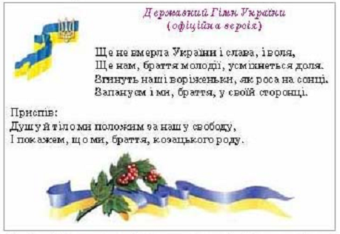

1. Потрібні зображення містяться в папці *Практичні роботи\Практична робота №8* що міститься на Робочому столі.
2. Переглянь документ у режимі попереднього перегляду та збережи результати роботи у файлі з тим самим іменем у папці *Практичні роботи\Практична робота №8* твоєї структури папок.

**Завдання 3. Організаційна діаграма.**

1. Відкрий файл *Схеми до уроків*, що зберігається в папці папці *Практичні роботи\Практична робота №8* що міститься на Робочому столі.
2. Використовуючи план уроку – текст, що міститься в текстовому документі, створи схему/діаграму, як показано на малюнку.
3. Текст, необхідний для введення в елементи діаграми, перемісти за допомогою буфера обміну з тексту документа
4. Збережи результати роботи у файлі з тим самим іменем у папці *Практичні роботи\Практична робота №8* твоєї структури папок.